**新桥街道中心幼儿园小四班幼儿活动状况记录表**

2024.10.17

观察对象：小四班全体幼儿

观察者：王婷、高睿

观察目标：了解目标幼儿入园初期的适应能力

|  |  |  |  |  |  |
| --- | --- | --- | --- | --- | --- |
| 学号 | 姓名 | 情绪 | 午餐情况 | 午睡情况 | 备注 |
| 1 | 祝嘉沁 | ○ | ○ | ○ |  |
| 2 | 刘语辰 | ○ | △ | ○ |  |
| 3 | 刘若熙 | ○ | ○ | ○ |  |
| 4 | 吴锦奕 | ○ | △ | ○ |  |
| 5 | 谌昱昕 | ○ | ○ | ○ |  |
| 6 | 汤语桐 | ○ | ○ | ○ |  |
| 7 | 薛宇程 | — | — | — |  |
| 8 | 翁鸿泽 | ○ | △ | ○ |  |
| 9 | 顾奕凯 | — | — | — |  |
| 10 | 刘瑞麟 | — | — | — |  |
| 11 | 代霄 | ○ | ○ | △ |  |
| 12 | 冯育泽 | ○ | △ | ○ |  |
| 13 | 吴沐萱 | — | — | — |  |
| 14 | 孙堇禾 | ○ | ○ | ○ |  |
| 15 | 陆博渊 | ○ | ○ | ○ |  |
| 16 | 宋陈凯 | ○ | ○ | ○ |  |
| 17 | 韩雨彤 | ○ | △ | ○ |  |
| 18 | 黄宇骞 | ○ | △ | ○ |  |
| 19 | 高蝶珺 | ○ | ○ | ○ |  |
| 20 | 吴沐泽 | ○ | — | — |  |
| 21 | 万弘一 | — | — | — |  |
| 22 | 张艺彤 | △ | ○ | ○ |  |
| 23 | 李泓硕 | — | — | — |  |
| 24 | 张心瑶 | ○ | ○ | ○ |  |

观察内容：观察目标幼儿来园、午餐、午睡的情况

情绪：稳定○、不稳定△

午餐：吃完○、没吃完△

午睡：入睡○、未入睡△

**评价与分析：**

今日我们小四班来园18人，5位小朋友病假，1位小朋友事假,。通过我们老师的观察记录，张艺彤宝贝今天早上还是有一些小情绪，是高老师去抱进教室的，她进教室后和小朋友一起玩就情绪稳定了。其他小朋友早上情绪都已经稳定了，进入班级后能选择自己喜欢的游戏并自主进餐。今天午餐时小朋友们都能自己主动把饭吃掉，大部分小朋友不会剥虾，需要老师帮忙，个别小朋友有些挑食。今天宝贝们都睡着了。

**游戏：**

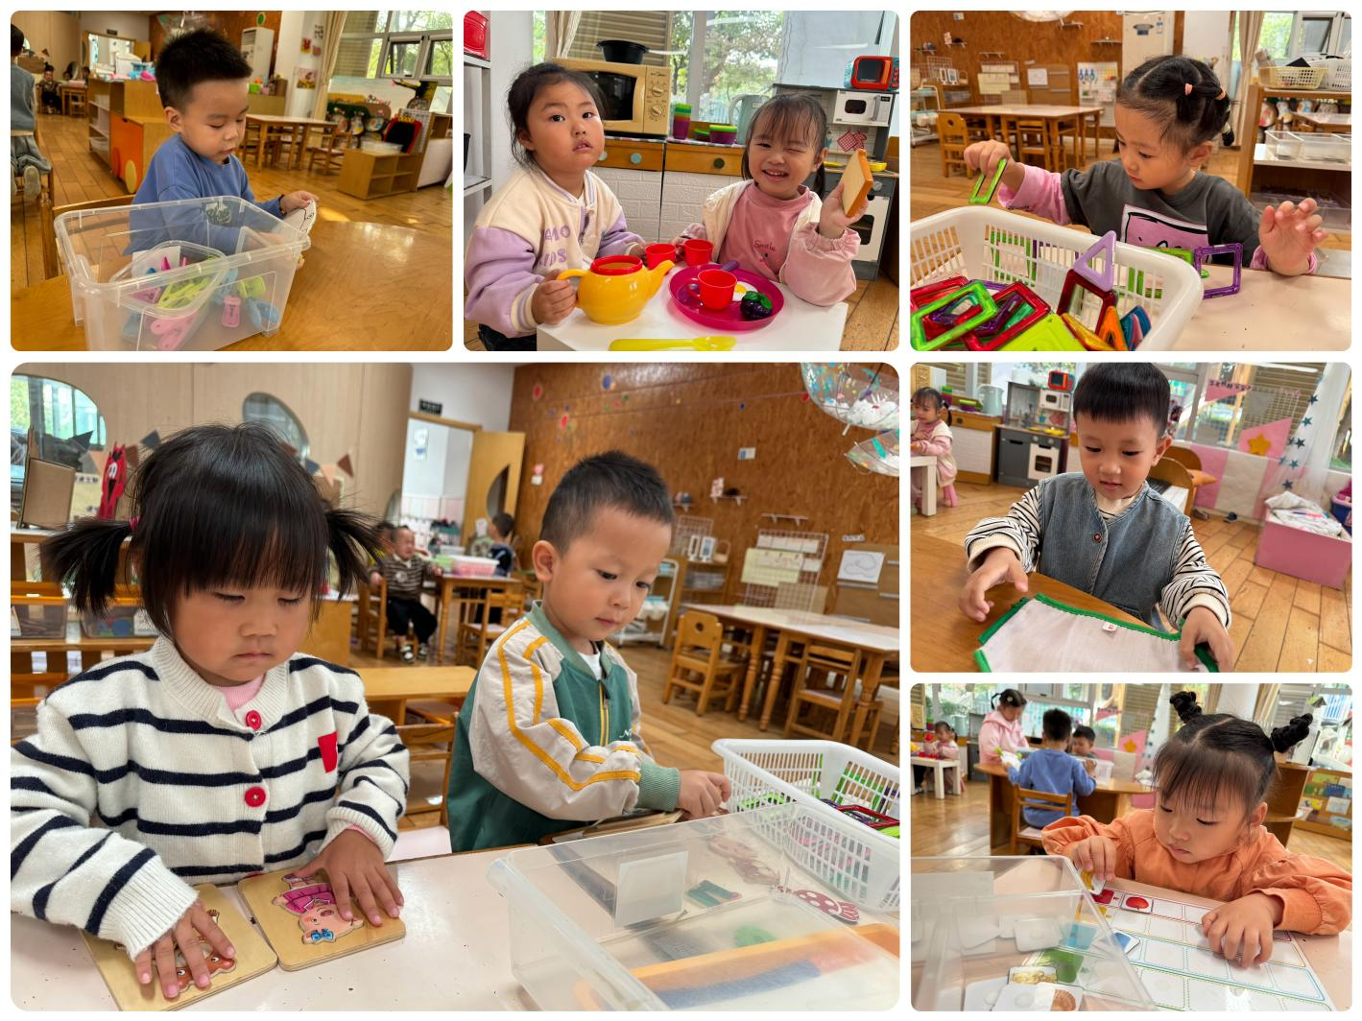

今天区域游戏时间，孩子们根据自己的想法选择了自己喜欢的游戏，并能按照游戏规则进行尝试探索。

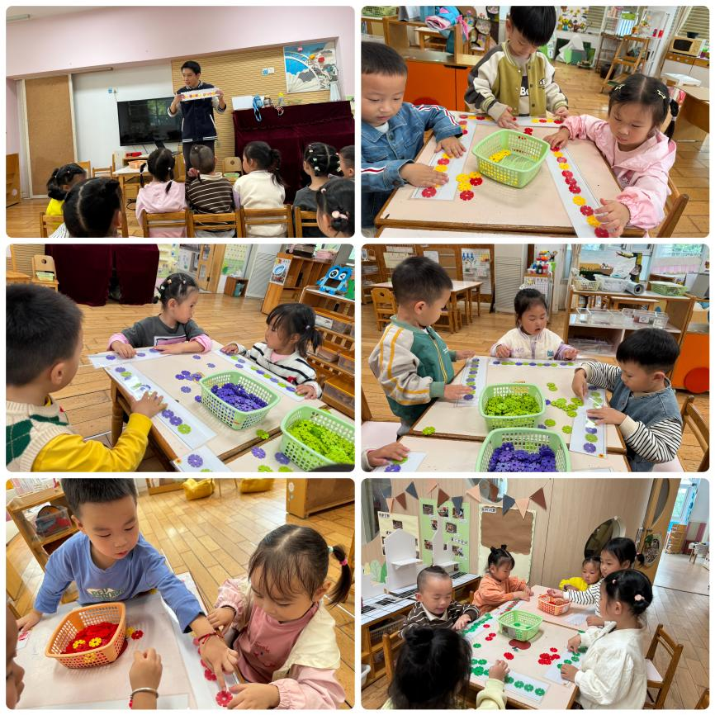有的宝贝在益智区玩拼图游戏、颜色游戏，有的宝贝在建构区玩磁力片、垒高游戏，有的宝贝在生活区玩夹夹子游戏、穿衣服游戏……今天孩子们在游戏结束后在老师的提醒下整理自己的游戏盒，真不错！

**集体活动及生活活动情况：**

**数学：颜色排序**

这是一节按交替规律排序的活动。在幼儿的生活中有很多按规律排序的物体，如：各种项链、皮带、衣服上的花纹等等，我班幼儿之前进行过按AB型大小排序的活动，但部分幼儿还是不懂怎样排，也不太理解什么是AB交替的规律，因此开展此次活动巩固幼儿对AB排序的技能。

本次活动将引导幼儿在帮兔奶奶种花的情境中再次尝试按AB型给两种颜色的物体进行交替排列，巩固对规律的认识。活动中刘若熙、代霄、吴沐泽、韩雨彤、张艺彤、冯育泽、谌昱昕、孙堇禾、刘语辰小朋友乐意参与排序活动，体验按颜色交替排序的乐趣。汤语桐、黄宇骞、陆博渊、刘瑞麟、祝嘉沁、翁鸿泽、吴锦奕、高蝶珺、张心瑶、宋陈凯小朋友能尝试将两种颜色有规律的进行交替排列，并能用简单的语言讲述排列的规律。

**生活活动情况：**

1.午餐情况：

今天的午饭吃的是高粱大米饭、干锅基围虾、百叶丝炒毛白菜、丝瓜三鲜汤，水果是秋月梨、蜜桔。大部分小朋友都不会剥虾，需要老师的帮忙，个别小朋友还有挑食。大部分小朋友们能在老师的提醒下做好饭后洗手、漱口、擦嘴巴。

2.午睡情况：

午睡时，大部分孩子能自己入睡，个别孩子需要陪护，但大家很快就睡着了。

**家园合作：**

1.气温渐变，温差较大，孩子们的体质较弱，免疫力又不强，容易感冒，也容易患上各种传染性疾病，为了孩子的健康，要注意增减衣服防止着凉。

2.动态上的照片，仅作为老师观察时的随拍，并不是所有孩子的照片都会呈现。